Modell:
Férfi köpeny
Külalakrajz:

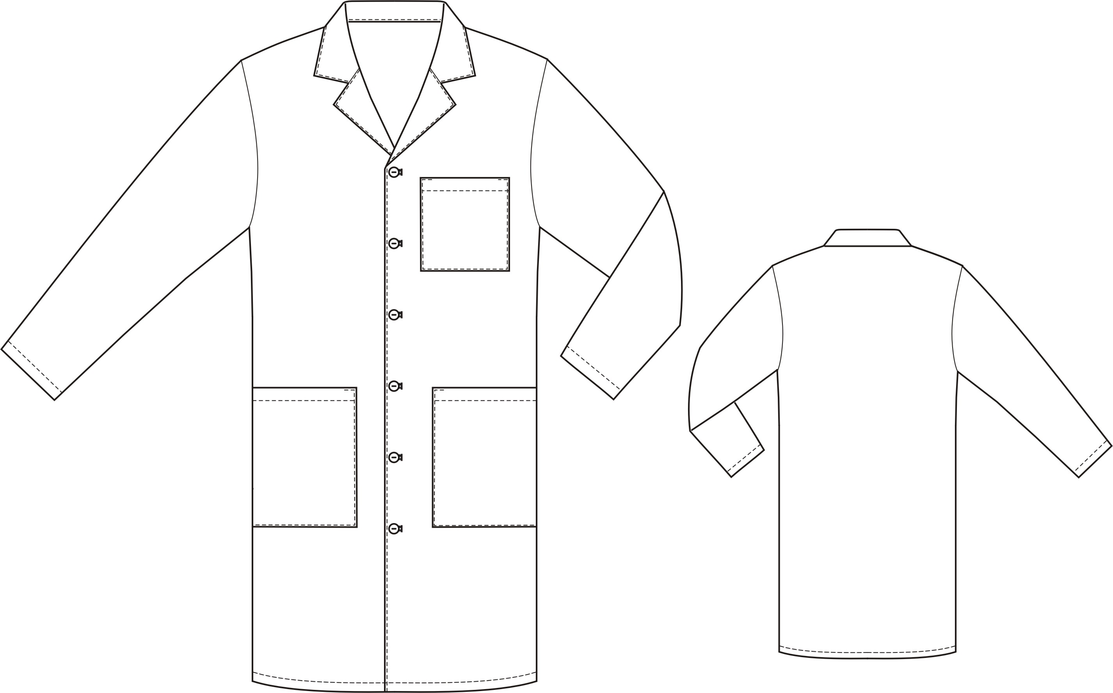
Leírás:
Egyenes vonalú, gombos, hosszú ujjú, kihajtós galléros férfi köpeny

- eleje: végig nyitott, 6 db. 28-as gombbal záródik,
3 db foltzseb
- háta: sima
- ujja: bevarrt hosszú ujj
- gallér: kihajtós gallér, elejeszél és a gallér mm-esen körbe tűzött
- zsebek: bal mellrészen 1 db,
- csípőrészen oldalvarrásba fogva mindkét oldalt 1-1 db. foltzseb.
Tűzések:
Zseb mm-esen felvarrva, felső szélén kb. 1 cm erősítéssel, erősítő alátét befogásával. Gallér és elejeszél mm-esen körbetűzött.
Bezec letűzve.

